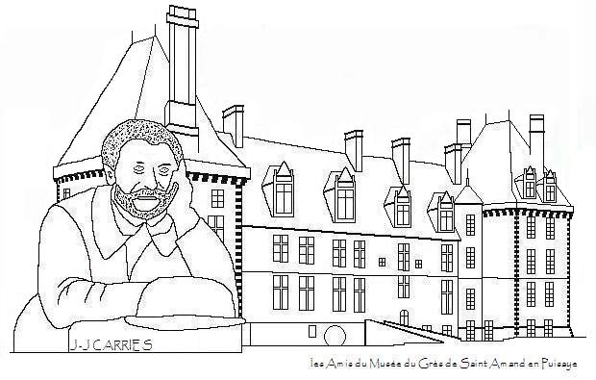 Les Amis du Musée du Grès Siret : 451 729 313 00010
Siège social : Mairie APE : 913 E
58310 Saint-Amand-en-Puisaye Tél : 06 86 27 60 97

amisdumuseedugres@hotmail.fr

6 EME EDITION DE « GRES CONTEMPORAIN »

8 et 9 AOUT 2009

CHATEAU DE SAINT-AMAND-EN-PUISAYE (58)

de 10h à 19h
entrée gratuite

Grès contemporain 2009 : un absent de marque

Les salles Mazarin et du Marquis du château de Saint-Amand-en-Puisaye abriteront la 6ème édition de « Grès Contemporain » les 8 et 9 août prochains.

Vingt-six céramistes ont répondu favorablement à l'invitation des Amis du Musée du Grès et viendront proposer à la vente leurs créations récentes.

Pour la plupart d'entre-eux, il s'agira d'oeuvres en grès ou porcelaine, cuites à l'électricité ou au gaz, mais aussi au bois pour certains, dans la tradition de la création céramique en Puisaye. Pour d'autres, il s'agira de présenter des oeuvres cuites à température plus basse, dites « raku » ou « raku nu ».

Disparition de Yoland Cazenove

C'est en 1948 que Yoland Cazenove découvre la Puisaye et ses potiers.
C'est à Saint-Amand-en-Puisaye qu'il acquiert la conviction de « faire du grès ».

Il y reviendra dès lors, régulièrement, jusqu'en avril de cette année, date de son dernier rendez-vous avec le feu tellurique des fours et cuissons au bois qu'il appréciait et pratiquait.

Yoland Cazenove a quitté notre monde le 9 juillet dernier. Cet artiste et homme hors du commun, hors norme, laisse une oeuvre importante et exceptionnelle.

Il avait participé à chacune des éditions de « Grès Contemporain » dont il fut d'ailleurs le premier invité d'honneur en 2004. Il avait fait don aux amis du musée du grès de deux oeuvres, en 2005 et 2007, aujourd'hui visibles au musée du grès.

Un hommage lui sera rendu tout au long du week-end, en présence de l'un de ses petits-enfants.

Don de pièces au profit du musée du grès

Beaucoup se souviennent de la rétrospective de l'oeuvre céramique d'Antoine de Vinck, installée au musée du grès en 2007.

La Conservation départementale des musées de la Nièvre, avec l'aide de la famille de Vinck et de la municipalité avait alors réuni et organisé de manière magistrale une présentation significative de l'oeuvre d'un artiste également surdoué.

L'une de ces pièces est déjà visible au musée. Trois autres viendront compléter cette présentation lors de leur remise par l'association des amis du musée du grès à la municipalité, en présence de la famille d'Antoine de Vinck.

Le rendez-vous pour cet événement est prévu à 12h 30. Auparavant, nous aurons rappelé la mémoire de Yoland Cazenove, à l'occasion du vernissage de la manifestation, fixé à 12 heures.

P. l'association,
le président

Daniel Delautre

Programme de la manifestation :

Samedi 8 août :

- ouverture des salles au public à 10 h, jusqu'à 19 h
- vernissage et remise de pièces à partir de 12 h
- causerie animée par Evelyne Boinot, Alain Gaudebert, et Paulin, petit-fils de Yoland Cazenove, à propos de son oeuvre et de sa personnalité, à 15h30, ancienne cuisine du château
- diffusion de documentaires sur écran TV, ancienne cuisine du château, en permanence

Dimanche 9 août :

- ouverture des salles au public de 10 h à 19 h
- diffusion de documentaires sur écran TV, ancienne cuisine du château

L'entrée est gratuite.

Informations : 06 86 27 60 97 / amisdumuseedugres@hotmail.fr

Liste des céramistes invités :

Kees Overdevest, Jean Couturier, Danielle Cornu, Marie-Rose Gutleben, Alexandra Tollet, Nicolas Rousseau, Marc-Michel Gabali, François-Marie Billard, Hélène Stéfanica, Lucie Bécuwe, Delphine Lauray, Gaëtan Jeusselin, Valérie Lebrun, Danielle Christides, Patricia Vieljeux, Beatriz Trepat, Alain Gaudebert, Etienne Magen, Machiko, Dany Dufour, Hélène Sellier-Duplessis, Françoise Blain, Elisabeth Coutou, Jean Cacheleux, Jacques Dumery, Evelyne Boinot.

et sur le thème de la céramique, à signaler et à découvrir, simultanément,

à Saint-Amand-en-Puisaye :

- le musée du grès au château, la maison de la mémoire potière, l'espace céramique Jacques-Jeanneney, l'exposition d'été « A fleurs de pots », boutiques.

aux alentours dans le département de l'Yonne :

- le marché potier de Treigny, la galerie de l'Ancienne Poste à Toucy, à Lain (ExpoLain), ou encore cet insolite et remarquable rendez-vous avec la magie émotionnelle des sculptures de Fanny Ferré, au Centre Régional d'Art Contemporain du Tremblay à Fontenoy.

sans oublier :

un peu plus éloigné, l'incontournable Centre de Création Céramique de La Borne, près d'Henrichemont, dans le département du Cher.

